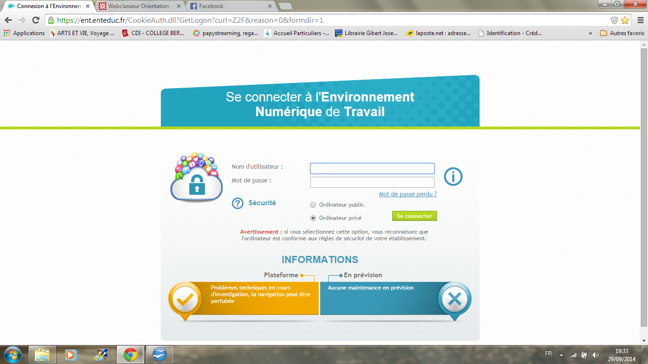
Découverte du webclasseur orientation

Le Webclasseur est un outil créé par l’Onisep. Il t’accompagne tout au long de ta scolarité, au collège puis au lycée. Grâce à cet environnement numérique de travail (ENT), tu pourras plus facilement échanger des ressources avec tes professeurs et mettre en valeur tes expériences et tes compétences. Dans ton espace personnel, il t’est possible de garder une trace de tes recherches.

- connection à l'ENT

- dans la rubrique CDI, clique dans Ressources puis webclasseur
Lors de la première connexion, tu devras lire et accepter la charte d’utilisation du Webclasseur.
Note quelques exemples d'engagements de l'utilisateur :
…......................................................................................................................................
….......................................................................................................................................
…......................................................................................................................................

La page d’accueil
• Les actualités : pour t’informer sur ce qui se passe dans ton établissement.
• Les événements à venir : un agenda qui t’annonce les prochains moments clés
• Les notifications : ce sont les dernières actions effectuées dans le Webclasseur par les professionnels (professeurs, conseiller d’orientation-psychologue, professeur documentaliste, chargé des TICE...).
Le bandeau rose te donne accès aux différents espaces de stockage et aux documents utiles, ainsi qu’au calendrier de l’orientation.
- Mon profil
Cette rubrique te permet de t’exprimer librement : tu peux dire ce que tu aimes, ce que tu fais, dans ton établissement scolaire ou en dehors : en club, avec tes amis...
Tu verras émerger tes compétences.
En effet, à chaque activité correspond des savoir-faire ou des savoir-être.

• tu gardes ton petit frère : tu acquiers autonomie et sens des responsabilités
• tu es arbitre dans ton club de foot : tu as le sens du relationnel et tu développes des compétences dans la gestion d’une équipe...

Clique sur « Créer mon profil ».

Tu dispose de 4 onglets
Dans « Mes intérêts », des propositions sont énoncées. Coche les cases qui te correspondent et ajoute un commentaire explicatif.
Avec « Mes atouts », tu fais le point sur tes qualités, vues par les personnes de ton entourage, ainsi que sur tes matières préférées.
« Mon avenir » te permet de t’interroger sur les secteurs professionnels existants.
« Mes idées de métier » te propose de noter les métiers qui pourraient vraiment t’intéresser.

Tes professeurs peuvent consulter ta fiche profil, mais ils ne peuvent pas la modifier.

Crée ton profil, insère une photo et remplis les rubriques, puis visualise ton CV en cliquant sur « Version PDF » en bas de page.
Enregistre-le dans ton Webclasseur, rubrique « Connaissance de soi », avec
la date d’édition.
Édite régulièrement ta fi che en version PDF, et enregistre-la dans ton Webclasseur au moins une fois par an. Tu te créeras ainsi un historique.

- ESPACE INDIVIDUEL
C’est un espace de stockage qui est visible par tes professeurs.
Tu peux stocker ici :
• tes propres documents (ta fiche profil par exemple)
• tes autres documents, réalisés à partir de recherches effectuées ou téléchargées sur Internet
• les documents ou formulaires envoyés par tes professeurs.
Tu as déjà des dossiers dans ton espace. Ils te permettent de ranger tes documents par thème. Ces dossiers créés pour tous les élèves, ne peuvent pas être supprimés.

- ESPACE CLASSE
Des quizz et d'autres documents te permettant de trouver des idées de métiers ont été déposés dans l'espace.

Copie-les dans ton espace individuel, dans la rubrique « Autoévaluation /Connaissance de soi ».

Fais les quizz et remplis le document « Bilan des tests et des quizz ».
Pour cela, il faut cliquer sur « modifier » puis n'oublie pas de l'enregistrer (valider) !

